МОСКОВСКИЙ ГОСУДАРСТВЕННЫЙ ТЕХНИЧЕСКИЙ УНИВЕРСИТЕТ
им. Н.Э. Баумана

Факультет «Информатика и системы управления»
Кафедра «Систем обработки информации и управления»

ОТЧЕТ

Лабораторная работа №__1__
по дисциплине «Разработка нейронных сетей»

Тема: « Введение в DL»

ИСПОЛНИТЕЛЬ: ____Пермяков Д.К.____
ФИО
группа ИУ5-22М ________________
подпись

"26"___02___2026 г.

ПРЕПОДАВАТЕЛЬ: ___Канев А.И._____
ФИО
__________________
подпись

"__"_________2026 г.

Москва - 2026
__________________________________________________________

Задание
Необходимо познакомиться с фреймворком машинного обучения PyTorch и выполнить три задания:
- Регрессия по теореме универсальной аппроксимации, ручное дифференцирование
- Бинарная классификация с помощью автодиффиренцирования PyTorch
- Обучить полносвязную нейронную сеть классификации 3 классов изображений из набора данных CIFAR100 по варианту из примера и затем повысить точность на тестовой выборке.
Для задания 3 нужно сформировать свою подвыборку CIFAR100 по варианту. Вы должны использовать следующие классы из CIFAR100:
- Номер группы + 1
- Номер варианта + 30
- ИУ5 (Номер варианта + 50);
Полученные варианты:
- 2 + 7 = 9 (бутылка)
- 8 + 30 = 38 (кенгуру)
- 8 + 50 = 58 (машина)

Часть 1. Задача регрессии по теореме универсальной аппроксимации, ручное дифференцирование

Выборка:

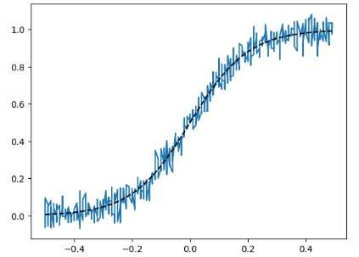
Рис. 1 – аппроксимируемая функция.
Решается задача аппроксимации функции $y=\frac{1}{1+e^{-10x}}$ – отмечена на рис.1 пунктиром. В значения y внесён сдвиг с ст. кв. откл. 0.05
Аппроксимация производится с помощью градиентного спуска. Функция потерь – сумма квадратов отклонения. Параметры НС: 1 вход, 1 скрытый слой из 64 нейронов, 1 выход.
На каждой итерации высчитывается производная по весам и смещению для обоих уровней НС, после чего значения сдвигаются на x_new = x_old - 0,0001*grad(x).
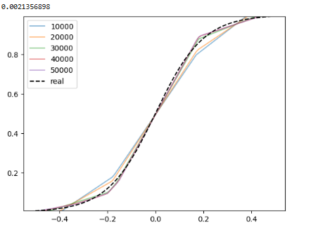
Рис. 2 – результат аппроксимации.
При прохождении 50000 итераций сумма квадратов потерь теперь составляет 0.0021356898. Результат аппроксимации указан на рис. 2.

Часть 2. Бинарная классификация с помощью автодиффиренцирования PyTorch
Решается задача классификации. Классы отображены на рис.3. Параметры НС: 2 входа (соответственно x и y), 1 скрытый слой из 16 нейронов, 1 выход – класс.
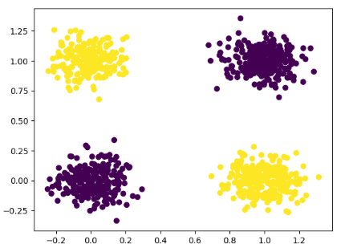
Рис. 3 – график классов.
Функция потерь – логарифмическая
$$Loss=-\left({class}_{true}*ln \left({class}_{pred}\right) -\left(1-y_{true}\right)*ln \left(1-y_{pred}\right) \right)$$
чем дальше значение ${class}_{true}$от ${class}_{pred}$, тем ближе значение к 1. Соответственно для всего объёма значений берём сумму всех потерь.
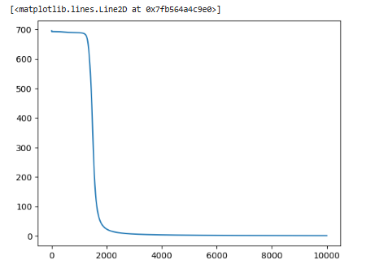
Рис. 4 – график общей функции потерь.
По рисунку видно, что после около 1.7 тысяч итераций НС начала сильно уменьшать функцию потерь, т.е. было найдено верное направление градиента. После 6000 итераций функция потерь находится у минимума. На рис.5 изображён график вывода нейронной сети в области [-0.5;0.5]
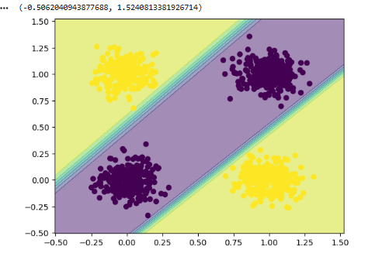
Рис. 5 – полученные области классификации.
Поскольку вначале графика потерь видим плато, можно говорить о потенциальном сокращении числа итераций до нахождения минимума, путём увеличения learning rate.

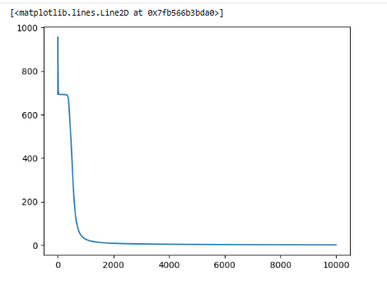 | 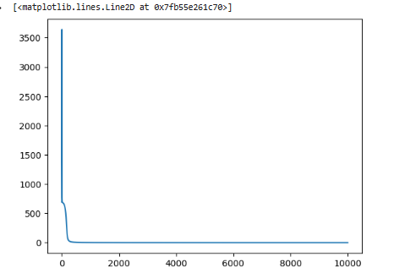
Рис. 6 – функция ошибок с lr 2e-3 | Рис. 7 – функция ошибок с lr 5e-3

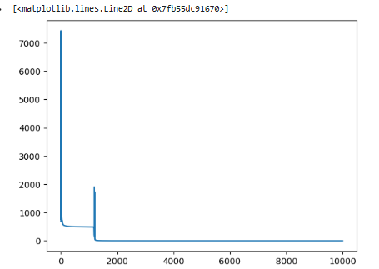
Рис. 8 – функция ошибок с lr 1e-2
Для learning rate 0,005 (рис. 7) видим почти мгновенное начало уменьшения функции ошибок, причём не попадаем в локальный минимум, наблюдаемый при lr2e-3 (рис.6), и не наблюдаем колебания, как на рис.8.
Проверка для lr 5e-3:
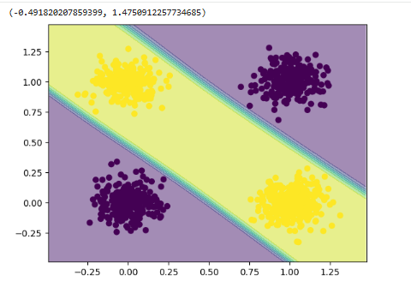
Рис. 9 – полученные области для lr 5e-3.
Сравнивая рис. 5 и рис. 9 можно наблюдать один из главных плюсов нейронных сетей – возможность поиска оптимального решения несколькими путями. Поскольку наши классы расположены симметрично относительно вращения на 180° относительно точки (0.5, 0.5), то и найденные решения также симметричны.

Часть 3. Классификация изображений CIFAR100

Вариант: CLASSES = [9, 38, 58]
Бутылка, кенгуру, машина
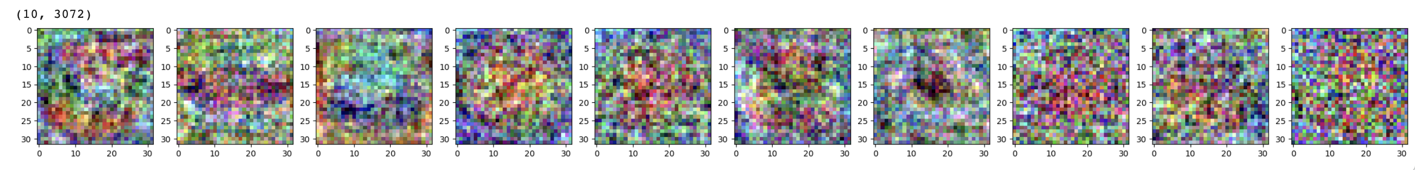
Рис. 10 – визуализация весов базовой модели.
Для базового варианта получим метрики, указанные в таб. 1., визуализация весов на рис.10.
Таблица 1 – базовые метрики модели.
Выборка | Класс | precision | recall | f1-score | Название
Train | 9 | 0.9980 | 0.982 | 0.9899 | Бутылка
Train | 38 | 0.9880 | 0.992 | 0.9900 | Кенгуру
Train | 58 | 0.9881 | 1 | 0.9940 | Машина
Test | 9 | 0.6818 | 0.75 | 0.7143 | Бутылка
Test | 38 | 0.6869 | 0.68 | 0.6834 | Кенгуру
Test | 58 | 0.7582 | 0.69 | 0.7225 | Машина

Общая точность на обучающей выборке 98,6%, а тестовой выборке 70%. Хуже всего нейросеть справилась с распознаванием класса «Кенгуру» (38). Несмотря на отличные показатели на обучении, на тесте у этого класса самый низкий recall (0.68) и f1-score (0.6834) . Это означает, что модель часто не может обнаружить кенгуру на изображении или путает его с другими объектами. Вероятно, это связано с разнообразием поз животных (кенгуру могут стоять, прыгать, находиться в движении) и сильной вариативностью фона, что затрудняет выделение устойчивых признаков.
Лучше всего на тестовой выборке распознаётся класс «Машина» (58). У него самые высокие показатели precision (0.7582) и f1-score (0.7225). Это можно объяснить тем, что автомобили, даже будучи разнообразными по моделям и цвету, имеют чёткую геометрическую форму (корпус, колёса), которая сохраняет узнаваемость даже на низком разрешении. Высокий precision также говорит о том, что модель редко ошибается, приписывая другим классам признаки машины.
Класс «Бутылка» (9) показал средние результаты. У него самый высокий recall на тесте (0.75), что значит, что модель неплохо находит бутылки среди других объектов. Однако precision (0.6818) указывает на то, что другие предметы (например, схожие по вытянутой форме) иногда ошибочно классифицируются как бутылки.

Примеры фото из классов приведены на рис 11

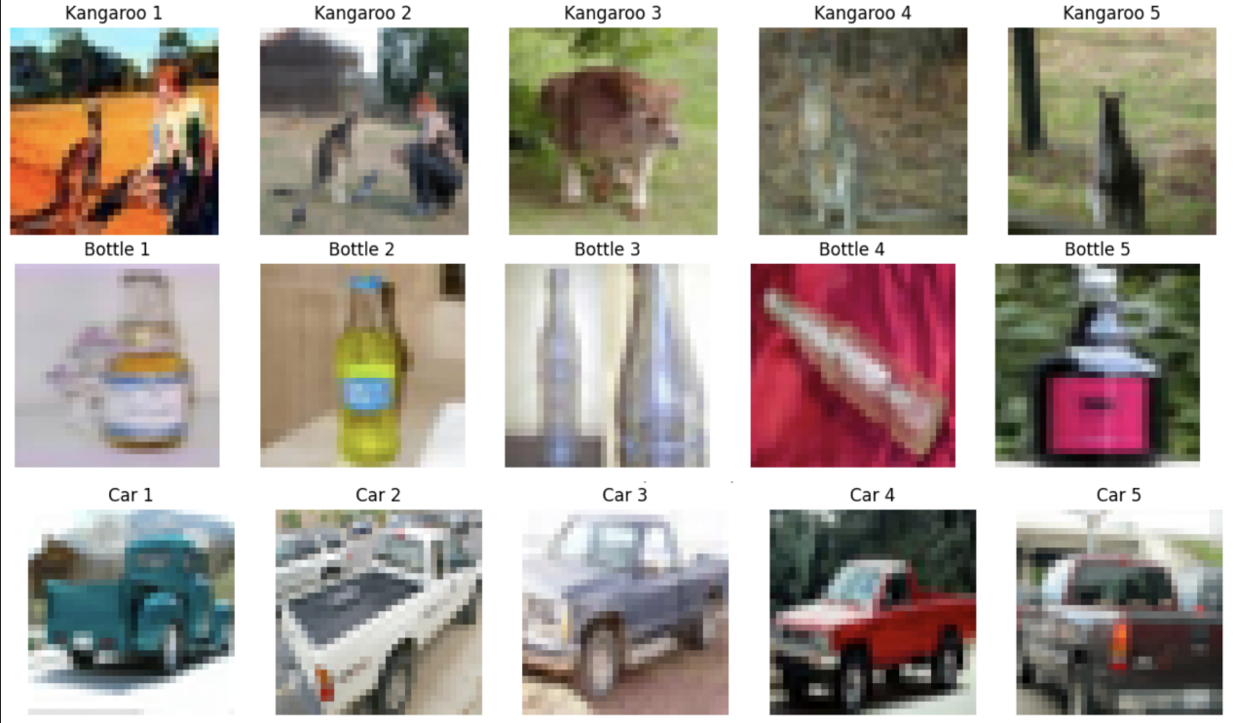
Рис. 11 – фото из классов.

Вероятно, происходит переобучение. Исследуя output (рис. 12), получим min(val_loss) на 50 эпохе, значение val_loss = 0.668.
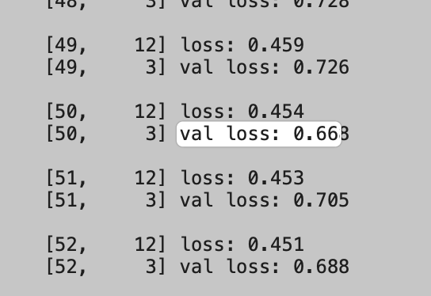
Рис. 12 – значения val loss для базовой модели.
Соответственно, обучим модель до границы переобучения – установим кол-во эпох на 50 (EPOCHS = 50). Получим точность test = 71%, train = 84%, т.е. точность немного стала лучше.

Таблица 2 – итоговая таблица.
Конфигурация нейросети | Гиперпараметры | Точность | Комментарий
FC(10), FC(3) | lr = 0.005, batch_size = 128, epochs = 250 | test = 70%, train = 98% | Базовый вариант
FC(10), FC(3) | lr = 0.005, batch_size = 128, epochs = 50 | test = 71%, train = 84% | В базовой модели было переобучение – уменьшили количество эпох.
FC(10), FC(3) | lr = 0.005, batch_size = 64, epochs = 25 | test = 69%, train = 92% | Уменьшим размер батча и эпох в 2 раза
FC(10), FC(3) | lr = 0.005, batch_size = 256, epochs = 100 | test = 66%, train = 87% | Увеличим размер батча и эпох в 2 раза
FC(10), FC(3) | lr = 0.001, batch_size = 128, epochs = 250 | test = 72%, train = 85% | Уменьшили learning rate для повышения точности. Соответственно увеличили количество эпох.
FC(30), FC(10), FC(3) | lr = 0.005, batch_size = 128, epochs = 250 | test = 74,6%, train = 99,5% | Добавим больше нейронов 1 и 2 слой
FC(30), FC(10), FC(3) | lr = 0.001, batch_size = 128, epochs = 85*5 = 425 | test = 74%, train = 88,7% | Обнаружено переобучение для прошлой итерации. Снизим скорость и компенсируем кол-во эпох.
FC(30), FC(10), FC(3) | lr = 0.005, batch_size = 128, epochs = 425 | test = 73,6%, train = 99,9% | Попробуем поднять скорость обучения
FC(30), FC(30), FC(3) | lr = 0.005, batch_size = 128, epochs = 50 | test = 71%, train = 94% | Добавим ещё нейронов во второй слой и уменьшим кол-во эпох
FC(30), FC(30), FC(3) | lr = 0.001, batch_size = 128, epochs = 250 | test = 70%, train = 82% | Уменьшим скорость, увеличим кол-во эпох относительно прошлого шага

Вывод
Во время выполнения лабораторной работы мы рассмотрели архитектуру нашей полносвязной НС, а также научились с помощью гиперпарметров повышать точность.
Хуже всего нейросеть справилась с распознаванием класса «Кенгуру». Это означает, что модель часто не может обнаружить кенгуру на изображении или путает его с другими объектами. Вероятно, это связано с разнообразием поз животных (кенгуру могут стоять, прыгать, находиться в движении) и сильной вариативностью фона, что затрудняет выделение устойчивых признаков.
Изменение гиперпараметров и добавление нейронов в слои позволило увеличить общую точность обучения, что согласуется с теорией. Самым эффективным способом увеличения точности распознавании оказалось усложнение нейронной сети, а также уменьшение эпох до момента переобучения, что согласуется с теорией.

